**LICEUL “****VASILE CONTA” TG. NEAMŢ**

**PROIECT**

**PENTRU EXAMENUL**

**DE CERTIFICARE A CALIFICĂRII PROFESIONALE**

**ÎNVĂŢĂMÂNT LICEAL - FILIERA TEHNOLOGICĂ NIVELUL 4**

**CALIFICAREA: TEHNICIAN OPERATOR TEHNICĂ DE CALCUL**

**PROFILUL: TEHNIC**

**DOMENIUL: ELECTRONICĂ ŞI AUTOMATIZĂRI**

**ÎNDRUMĂTOR:**

**prof. dr. ing. SAUCIUC GHEORGHE**

**ELEV:**

**TANASĂ IONATAN**

**CLASA: A XII-A C**

**IUNIE 2024**

**SECURITATEA ȘI PROTECȚIA**

**PERIMETRALĂ A UNEI CASE**

**,,SMART’’**

*CUPRINS*

ARGUMENT...........................................................................................................4

PROTECTIA MUNCII..............................................................................................5

CAP.1 NOTIUNI INTRODUCTIVE...........................................................................6

CAP.2 MANAGEMENTUL SECURITATII.................................................................8

CAP.3 MECANISMUL DE SECURITATE................................................................10

CAP.4 SISTEM ANTIEFRACTIE............................................................................12

CAP.5 SENZORI PIR............................................................................................14

CAP.6 BARIERE IR..............................................................................................17

CAP.7 SENZORI MAGNETICI..............................................................................19

CAP.8 MODEL DE SISTEM ANTIEFRACTIE.........................................................22

CONCLUZII.........................................................................................................23

BIBLIOGRAFIE....................................................................................................24

**ARGUMENT**

În această lucrare am decis să vă prezint caracteristici tehnice ale sistemelor antirefacție. Această lucrare cuprinde 8 capitole:

În primul capitol ,,NOȚIUNI INTRODUCTIVE’’ am vorbit despre componentele sistemelor antirefracție (senzori PIR, bariere IR, fibră optică)

În al doilea capitol ,,MANAGEMENTUL SECURITĂȚII’’ am vorbit despre gestionarea securității sistemelor.

În al treilea capitol ,,MECANISMUL DE SECURITATE’’ am vorbit despre stuctura unui mechanism de securitate.

În al patrulea capitol ,,SISTEM ANTIEFRACȚIE’’ am vorbit despre structura sistemelor antirefracție.

În al cincilea capitol ,,SENZORI PIR’’ am vorbit despre senzorii PIR folosiți în sistemul antirefracție.

În al șaselea capitol ,,BARIERE IR’’ am vorbit despre barierele fotoelectrice.

În al șaptelea capitol ,,SENZORI MAGNETICI’’ am vorbit despre structura acestora.

În al optulea capitol ,,MODEL DE SISTEM ANTIEFRACȚIE’’ am dat exemplu de un sistem antirefracție.

Prin această lucrare am încercat să explic cât de importante sunt sistemele antiefractie în mediul în care trăim și cât de mult ne ajută acestea în viața cotidiană.

**PROTECȚIA MUNCII**

Normele generale de protecţia muncii cuprind reguli şi măsuri aplicabile în întreaga economie naţională. Normele de protecţia muncii, stabilite prin Legea protecţiei muncii din iulie 1996, reprezintă un sistem unitar de măsuri şi reguli aplicabile tuturor participanţilor la procesul de muncă.

În accepţia cea mai generală, protecţia muncii este un ansamblu de acţiuni având ca obiect cunoaşterea şi înlăturarea tuturor elementelor care pot apărea în procesul de muncă, susceptibile de a provoca accidente şi îmbolnăviri profesionale.

În procesul de utilizare a montajelor electronice, personalul de execuţie este supus, în lipsa unor măsuri de siguranţă, la unele pericole potenţiale, determinate atât de montajele electronice asupra căruia operează, cât şi sculele, dispozitivele mecanice şi aparatele electrice şi electronice cu care operează.

Pentru evitarea oricăror accidente se impune respectarea cu stricteţe a normelor de protecţie şi securitate a muncii.

Cauzele care pot produce accidentarea operatorului pe perioada desfăşurării activităţii de depanare sau chiar în perioada pregătitoare sunt multiple, depind de condiţiile locului unde se desfăşoară depanarea, de aparatura sau dispozitivele cu care lucrează operatorul.

Cauzele posibile de pericol datorate locului de muncă sunt următoarele:

o Existenţa unui grad ridicat de umiditate;

o Lipsa unor covoare izolante de cauciuc sau material plastic, pe

care operatorul să-şi sprijine picioarele;

o Existenţa unei instalaţii de alimentare de la reţea într-un grad

ridicat de degradare (linii electrice dezizolate, piese neizolate);

o Lipsa unor prize de legare la pământ.

Cauze datorate sculelor, dispozitivelor şi aparaturii folosite sunt următoarele:

o Folosirea unor pistoale de lipit supraîncălzite sau cu izolaţie

electrică deteriorată;

o Folosirea unor scule şi dispozitive mecanice improvizate,

neadecvate operaţiilor ce trebuie efectuate;

o Folosirea unor aparate de măsură fără izolarea carcasei exterioare

**CAPITOLUL I NOȚIUNI INTRODUCTIVE**

Sistemele de protecție perimetrală reprezintă varianta pentru exterior a sistemelor de alarmă clasice. Acestea pot fi montate pe garduri sau pot delimita un perimetru logic care beneficiază de protecție și alertează firma de securitate atunci când există un acces neautorizat.

Există trei tipuri majore de sisteme perimetrale: cu raze în spectru infraroșu, fibră optică și cablu senzitiv, senzori PIR, fiecare dintre acestea fiind potrivite pentru diferite tipuri de obiective și condiții.

Sistemele de protectie perimetrala sunt destinate asigurarii perimetrului unui obiectiv impotriva intrarilor si iesirilor neautorizate. Spre deosebire de sistemele de securitate de interior, sistemele de protectie perimetrala trebuie sa functioneze Intr-o gama extinsa de parametrii ai mediului: temperatura, radiatii solare, curenti de aer, umiditate. Acest fapt ridica atat probleme de detectie In cazul existentei unor factori perturbatori puternici (factori de mediu, prezenta unor animale salbatice In vecinatatea perimetrului protejat, fenomene tranzitorii) cat si de functionare a echipamentelor In conditii de mediu foarte variate.

Sistemele perimetrale sunt foarte utile pentru creșterea nivelului de securitate, optimizarea costurilor prin eliminarea pazei, producerea de dovezi ale accesului neautorizat și chiar descurajarea potențialilor infractori.

Un sistem de alarmă, denumit și sistem antiefractie sau antifurt, reprezinta un set de dispozitive interconectate prin intermediul cărora poate fi detectată si semnalată prezenta anumitor persoane ori a unor evenimente nedorite. Scopul principal al acestui sistem este de a proteja o locație împotriva intrușilor și de a alerta totodată proprietarul sau dispeceratul de orice încălcare a zonelor private.

**Proiectarea sistemului detecție alarmă**

Realizarea unui sistem de securitate de efractie este un proces structurat pe mai multe etape:

1. Evaluarea nevoilor obiectivului: necesitatea de supraveghere (totala sau partiala); tipul sistemului (solutia tehnica); interactiunile sistemului cu alte masuri de protectie.

2. Planificarea si proiectarea:

a) selectarea tipurilor de detectoare si pozitionarea acestora

b) partitionarea sistemului de securitate

c) asigurarea mijloacelor pentru controlul sistemului si pentru afisarea indicatiilor sale

d) asigurarea surselor de alimentare

e) realizarea circuitelor

Componentele unui sistem de proteție perimetrală sunt următoarele:

1. bariere IR

2. senzori PIR

3. senzori magnetici

Securizarea perimetrului este primul pas in securitatea oricărei locații, indiferent dacă locația este  infrastructură critică, obiective industriale, locații comerciale sau rezidențiale.

Tehnologia si inovația în domeniu au  eficientizat semnificativ soluțiile de securitate perimetrală, cu inovații  în domeniul camerelor video, camerelor termice,  sistemelor de detectare radar, sisteme de efracție sau alte sisteme de securitate si detecție.

Un sistem de detectare a intruziunilor perimetrale  utilizează senzori sau alte tipuri de dispozitive pentru a detecta prezența unui intrus.

Sistemele pot fi bazate pe detectoare de infrarosu active sau pasive,  câmpuri electrostatice sau magnetice, cabluri microfonice, senzori seismici și pauze de fascicul aproape infraroșu, printre altele. Acestea  pot fi ingropate, montate la sol sau pe garduri sau stalpi.

Functiunile sistemului de detectie perimetrala:

- Detectarea oricaror incercari de patrundere in spatiul protejat, delimitat;

- Asigurarea detectiei pe toata lungimea perimetrului protejat aici incluzand si metode de monitorizare si restrictionare pe caile de acces;

- Avertizarea si semnalizarea pe zone de detectie la dispecerat sau/si operator local, la orice tentativa de patrundere in spatiul protejat;

- Activarea automata a inregistrarii de imagini video preluate de la camerele de supraveghere din zona in care s-a produs evenimentul;

- Dezactivarea controlata a zonelor de detectie perimetrala in locurile de acces legal in perimetru, prin comanda de dezactivare locala sau din dispecerat;

- Dezactivarea individuala a zonelor de detectie perimetrala in cazurile in care ar fi necesara o interventie de mentenanta sau de remediere a unor defectiuni, evitandu-se astfel generarea de alarme false.

**CAPITOLUL II MANAGEMENTUL SECURITĂȚII**

Într-o lume în care insecuritatea, nesiguranța și instabilitatea atinge numeroase aspecte ale vieții cotidiene (sociale, economice, politice, militare), acțiunile practice pentru obținerea regimului normal de funcționare pentru un sistem de orice natură au fost asociate cu susținute eforturi teoretice pentru definirea úi implementarea unor noi concepte in materie.

Ca element de caracterizare a calității unui sistem, securitatea este capacitatea sistemului de a-și conserva caracteristicile funcționale sub acțiunea unor factori distructivi, care pot să-l transforme în pericol pentru mediul înconjurător, să afecteze viața oamenilor aflați în zona de risc ori să provoace pagube materiale, patrimoniale sau nepatrimoniale.

Sunt de utilitate curentă sintagmele: securitate oportună, suficientă, totală, maximală, absolută, optimă, durabilă, minimală sau vitală. Cu argumentul experienței, specialiștii în domeniu optează pentruconceptul de securitate deplină care reuneúte atributele de complexitate și responsabilitate, aduce rezolvări echilibrate la atacuri și accidente, realizează condițiile de absolută necesitate impuse prin legi, norme sau standarde.

Semantic, securitatea deplină este calitatea definitorie de cuprindere conceptuală a tuturor aspectelor juridice, organizatorice, informaționale, fizice și de personal ale securității, în medii calitativ superioare, cu mecanisme oportune, viabile, adaptive și perfecționabile, capabile să facăfață unei game largi de atacuri, încercări și accidente tratate previzionar, în timpul desfășurării sau după încetarea acestora, cu asumarea conútientă a unui risc operațional, în limita unor costuri necesare suportabile.

**1.1. Conceptul de risc**

Esența de reflexivitate a securității presupune existența, într-un mediu activ, real, a unor condiții nesigure, chiar periculoase, cunoscute sau doar presupuse.

În sensul acestei lucrări, prin risc se înțelege probabilitatea de a înfrunta o situație neprevăzută sau de a suporta o pagubă.

Pentru adoptarea celei mai bune atitudini fata de risc se impune analiza obiectivului din punctul de vedere al securității și atribuirii nivelului de risc specific, adică managementul riscului.

Evaluarea riscului înregistrează următoarele categorii pentru valorile de risc:

* risc neglijabil
* risc minor
* risc mediu
* risc major
* dezastru

**1.2. Analiza riscului**

Managementul riscului cuprinde o gama larga de activități, riguros definite și organizate, care, plecând de la condițiile de existență și obiectivele fundamentale ale instituției protejate, analizează, într-o concepție de securitate, factorii de risc în vederea minimizării riscului asumat și costurilor necesare.

Fundamentalul unui bun management al riscurilor in securitate este acela de a rămâne la elementele de bază. Acest lucru nu înseamnă că politica si procedurile de securitate nu ar trebui ca periodic să fie revizuite pentru îmbunătățire. Aceasta înseamnă că timpul si banii sunt resurse de valoare si trebuie să fie alocate cu înțelepciune.

**1.3. Managementul securității**

În esență, managementul riscului reprezintă teoria, în timp ce căile de reducere a riscurilor identificate revin managementului securității, adică practicii.

Structural, aceasta constă dintr-un complex de măsuri juridice, organizatorice, economice, fizico-tehnologice și informaționale capabile să preîntâmpine acțiunea factorilor distructivi pentru a le diminua sau anihila consecințele. În funcție de riscul și costurile asumate de instituție, strategiile de securitate se așează pe următoarele niveluri:

* minimal - risc asumat de circa (12-15)%;
* suficientă - risc asumat de circa (8-12)%;
* acoperitoare - risc asumat de circa (5-8)%;
* sigură - risc asumat de circa (3-5)%.

În funcție de gradul de acoperire a domeniului de activitate a instituției, strategiile sunt de două categorii:

* globale
* parțiale

Rolul principal al serviciului de securitate este de prevenție si întarziere a incientelor de securitate.

**CAPITOLUL III MECANISMUL DE SECURITATE**

Mecanismul de securitate reprezintă elementul pragmatic al strategiei de securitate și care, în funcție de complexitatea și ierarhizarea sa, se manifestă sub una din următoarele forme:

* pachet de masuri, cu soluții tehnice si organizatorice parțiale, de domeniul anilor ‘70
* mecanism integrat de securitate, reunind măsuri, echipamente și forțe umane organizate profesional
* sistem de securitate, cu caracteristici specifice teoriei sistemelor si funcții de previziune si adaptabilitate

Structura unui mecanism de securitate este prezentată în

figura 1.1.

Zonele de

alarmare

Echipe de

interven

ț

ie

Autorități

publice

Tehnică

Evenimente

Protecție

contra

și

incendiilor

Măsuri

organizatorice

Protec

ț

ia de

personal

Mecanism de

securitate a

informa

ț

iilor

Mecanism de

securitate fizică

Proceduri de integrare

Asociații

de

specialitate

Control funcț

ional al

mecanismului de securitate

Conducerea

Instituției

Manager de

securitate

Dispecerat

central

Figura 1.1. Structura unui mecanism de securitate

Exemple principiale de abordare ale mediului de securitate sunt prezentate în figura 1.2.



Figura 1.2. Mediul de securitate

Mecanismul de securitate fizic, ca parte componentă a mecanismului de securitate a unei construcții are ca scop principal detecția, întârzierea și stoparea (anihilarea) unei acțiuni ostile sau a unei situații periculoase. El reunește mecanisme cu rol de barieră fizică, detecție la efracție și incendiu, de control acces, de supraveghere cu camere TV, precum și mecanisme de alarmare, intervenție și stingere a incendiilor.

Din punct de vedere structural mecanismul de securitate fizică are aspectul din figura 1.3.

MECANISMUL

VECTORILOR

DE TRANSPORT

MECANISMUL

ECHIPELOR DE

INTERVENȚIE

DISPECERAT

CENTRAL

MECANISMUL

DE CONTROL

AL ACCESULUI

MECANISMUL

DE ALARMARE

INSTALAȚIA

DE

TRANSMITERE

A ALARMEI

MECANISMUL

DE DETECȚIE

A INCENDIILOR

MECANISMUL

BARIERELOR

FIZICE

MECANISMUL

DETECȚIEI

LA

EFRACȚIE

INSTALAȚIA

TVCI

Figura 1.3. Structura mecanismului de securitate fizică

**CAPITOLUL IV SISTEME ANIEFRACȚIE**

**1.1. Cerințe operaționale**

În esență, rolul unui sistem de supraveghere constă în patru componente: a descuraja, a detecta, a documenta și a împiedica sau întârzia orice încercare de pătrundere în obiectiv sau zona protejată.

Aplicarea măsurilor de securitate trebuie planificată Funcție de necesitățile și nevoile obiectivului protejat.

Abordarea tipului de sistem de supraveghere este influențată de tipul obiectivului sau al materialelor care trebuie protejate, mediul înconjurător, amenințările posibile, precum și de experiența acumulată anterior în paza obiectivului respectiv.

În ceea ce privește supravegherea interioară a obiectivelor, numărul de aplicații posibile este mult mai mare, conținând pe lângă obiectivele enumerate anterior, orice altă țintă civilă sau militară de interes pentru activități criminale: depozite, magazine, parcuri auto, camere de valori, apartamente și locuințe.

**1.2.Sisteme integrate**

Integrarea senzorilor în sisteme de supraveghere

este un subiect important al proiectării sistemelor și este optim dacă este considerat ca parte integrantă a acțiunii de proiectare a sistemului, a instalării și utilizării. Un aspect care trebuie luat în considerare este faptul cămajoritatea senzorilor sunt destinați fie pentru aplicații în exterior, fie pentru aplicații interioare.

Senzorii exteriori detectează intrușii care traversează o linie de demarcație sau intră într-o suprafață protejată. Acești senzori se instalează numai în zone deschise,de exemplu în câmp liber, în jurul unei clădiri, de-a lungul unui gard etc.

Senzorii montați în exterior trebuie să fie suficient de flexibili, atât din punctul de vedere al condițiilor climatice (extreme de temperatură, umiditate,radiații solare, praf, ploaie sau ninsoare), cât și al siguranței în funcționare în condiții severe de mediu.

Senzorii pentru interior sunt folosiți pentru detectarea pătrunderii într-o clădire sau pentru a furniza informații despre intruziuni. Mulți din acești senzori sunt proiecta și pentru utilizare numai în interior și nu trebuie expuși la alte condiții climatice.

Senzorii de interior îndeplinesc una din următoarele funcțiuni:

* detectarea unui intrus care se apropie sau trece de o

anumită limită

* detectarea unei deplasări într-o zonă controlată
* detectarea deplasării sau atingerii unui obiect

Senzorii de interior pot produce alarme false dar,datorită mediului mai stabil în raport cu exteriorul, numărul lor este mult mai redus.

De o mare importanță pentru realizarea unui sistem performant, constă în integrarea, alături de senzorii antiefracție de exterior sau interior și a dispozitivelor pentru controlul și admiterea accesului, de detectare a incendiilor

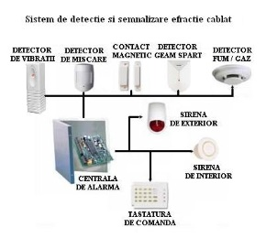

Fig 1. Structură sistem antiefracție

**CAPITOLUL V SENZORI PASIVI CU INFRAROSII (PIR)**

Senzorii PIR sunt pasivi, adică dispozitivul nu emite nici un fel de energie, el doar *ascultă* mediul înconjurător pentru interceptarea formei de câmp energetic la care este sensibil.

Majoritatea senzorilor PIR sunt sensibili în banda de frecvență corespunzătoare emisiei IR a corpului uman

Senzorii PIR nu măsoară cantitatea de energie recepionată ci doar modificările rapide ale profilului termic.Cu alte cuvinte, PIR detectează imagini *fierbinți* în infraroșu sesizând contrastul între imaginea *caldă* și fondul *rece.*

Vedere

laterală

Vedere

de sus

m

10

m

2.5

Figura 1.1 Senzor PIR cu montare orizontală

Vedere

de sus

Vedere

lateral

ă

2.5

m

100

q

÷ 145

q

10

q

÷ 45

q

max 30 m

Figura 1.2. Senzor PIR cu montare verticală

Un senzor pasiv în infraroșu (senzor PIR) este un dispozitiv electronic care măsoară radiația infraroșie (IR) provenită de la obiecte aflate în câmpul său vizual.

Senzorii PIR se instalează orizontal, pe tavan sau vertical, pe pereți astfel încât caracteristica lor de detecție să acopere posibilele zone de intruziune: uși, holuri,ferestre etc.

Caracteristica de detecție, elementul esențial al dispozitivului se poate modifica relativ simplu,schimbând lentilele Fresnel aplicate în fața fotodetectorului.



Figura 1.3. Senzori PIR

**CAPITOLUL VI BARIERE IR**

**Senzorii activi cu infraroșii pentru interior**

Senzorii activi cu infraroșii au o caracteristică de supraveghere de tip cortină, formată din fascicule multiple de unde infraroșii modulate, sistemul reacționând la orice modificare a legii de modulare sau întrerupere a legăturii între emițător și receptor.

Ca orice senzor activ, este format dintr-un emițător și un receptor, montate, de regulă, în aceiași carcasă. Emițătorul folosește ca element activ un laser; la limita zonei protejate, raza laser este reflectată 180° spre receptor prin intermediul unei benzi reflectorizante. Receptorul, prin intermediul unor lentile de focalizare, colectează energia undelor, o transformă în semnal electric și acesta este prelucrat în procesorul de semnal.

Procesorul compară legile de modulație ale impulsurilor IR emise cele recepționate și, în caz de neconcordanță, declanșează alarma; de asemenea, în situația scăderii semnalului receptorului sub un prag minim, este declanșată o alarmă.

Sistemul poate fi utilizat pentru protecția unor zone cu dimensiunile de maxim 10 m lungime și 8 m înălțime; valorile sunt determinate de puterea laserului, sensibilitateareceptorului, gradului de reflectivitate a benzii.

Sistemul are probabilitatea de descoperire apropiată de unitate; rata alarmelor false este mică, detectorul nefiind afectat de temperatura mediului, interferențe electrice etc.

Senzorul poate funcționa necorespunzător dacă nu sunt efectuate întrețineri periodice (alinierea și ștergerea de praf a elementelor optice, reglarea pragului de declanșare)

Barierele infraroșu sunt dispozitive de securitate care utilizează raze infraroșii pentru a detecta mișcarea și a preveni accesul neautorizat în anumite zone.

Acestea sunt folosite în mod obișnuit în locații precum bănci, magazine, depozite și clădiri de birouri, dar și în locuri publice, cum ar fi stațiile de metrou sau aeroporturi. Barierele infraroșu pot fi instalate atât în interiorul cât și în exteriorul clădirilor și pot fi utilizate ca sistem independent sau integrat cu alte dispozitive de securitate, cum ar fi camere de supraveghere sau alarme.

Aceste dispozitive sunt ideale pentru a proteja proprietatea și a preveni intruziunile neautorizate.

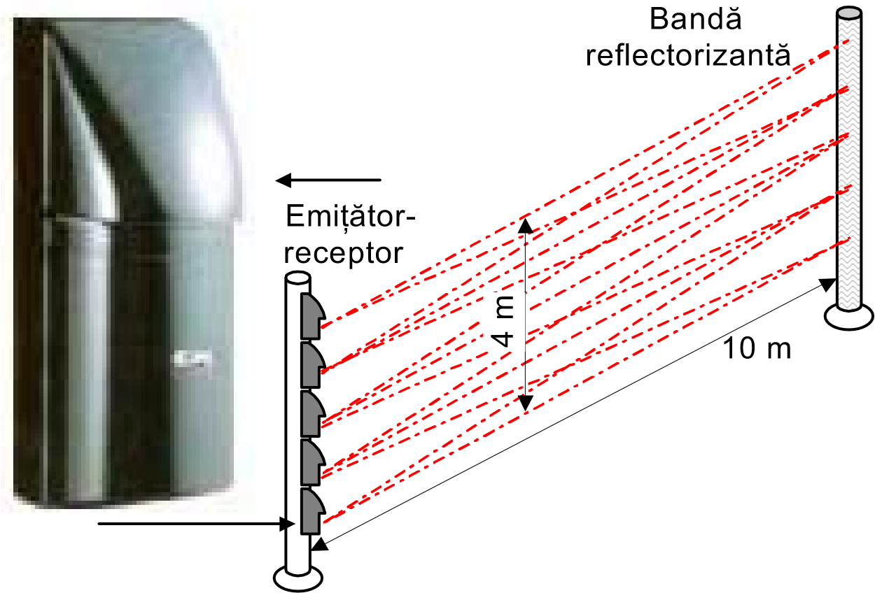

Figura 1 Senzori activi cu infraroșu pentru interior

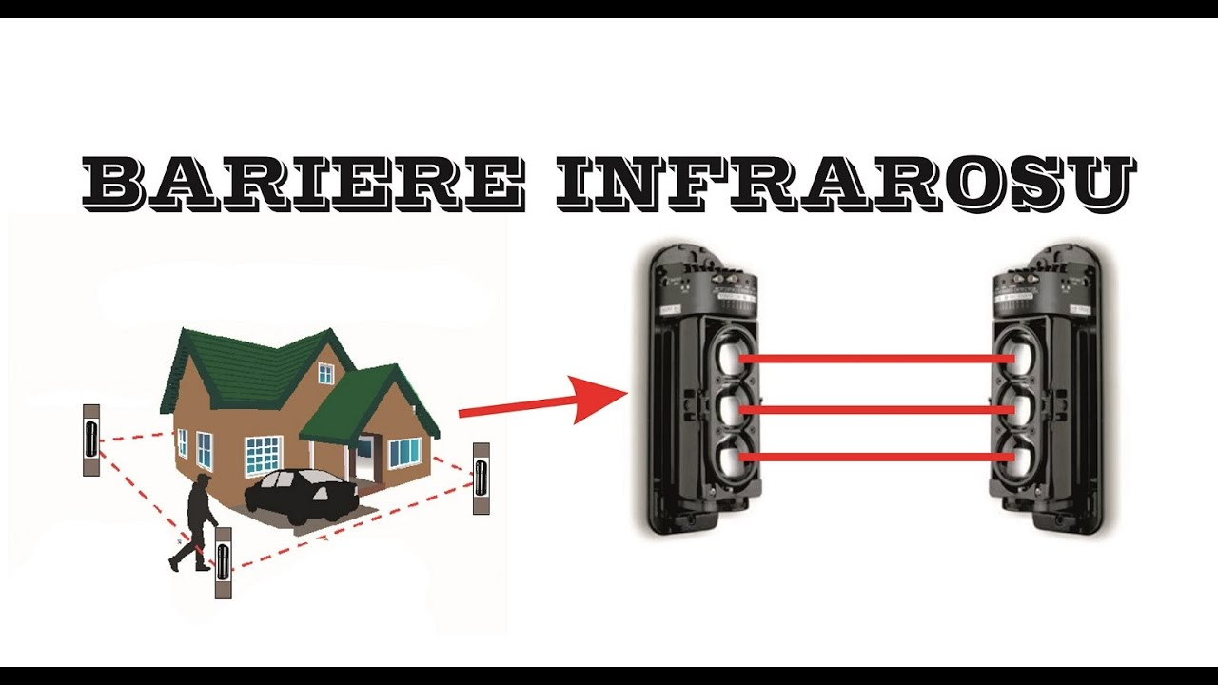

Figura 2 Senzori activi cu infraroșu pentru exterior

**CAPITOLUL VII SENZORI MAGNETICI**

Senzorul magnetic este o componentă importantă a sistemului de alarmă. Un contact magnetic este un senzor care se montează în general in locurile unde există deschideri precum uși, porți sau ferestre. Senzorii sunt formați din două parti, una care se montează în tocul ușii sau a geamului si alta care va fi montată în partea mobilă, senzorii magnetici vor reuși astfel să depisteze atunci când ușa sau fereastra este închisâ sau deschisâ și va transmite un semnal către unitatea centrală a sistemului de alarmă.

Senzorii magnetici sunt comutatoare NC (normal închis)/ NO (normal deschis) care detectează mișcarea unui magnet amplasat pe un corp ce trebuie protejat. Senzorii sunt compuși din două părți:

un releu (întrerupator) amplasat pe partea interioară, fixă a ferestrei/ușii și un magnet amplasat pe partea mobilă. Când ușa este închisă, contactul este în starea NC (normal închis), el trecând în starea NO (normal deschis) prin deschiderea ușii.

Acești senzori magnetici pot fi de **două tipuri**:

* cu montaj aparent
* cu montaj îngropat.

Cei mai răspandiți sunt senzorii magnetici cu montaj aparent care pot fi aplicați pe ușă și toc cu ajutorul șuruburilor sau a adezivului. Astfel partea pe care se află firul este montată pe toc, și partea fără fir pe partea mobilă.

 Cel îngropat, este montat in toc astfel încat să nu fie deloc vizibil, ceea ce oferă un mic avantaj.

Senzorul magnetic wireless te scapă de inconvenientul firelor trase prin pereți, găurirea pereților sau a tocului si oferă un montaj mai simplu. Un senzor magnetic wireless se alimentează prin baterii sau cu ajutorul unui acumulator propiu. Exista modele speciale pentru uși, ferestre sau chiar uși culisante.

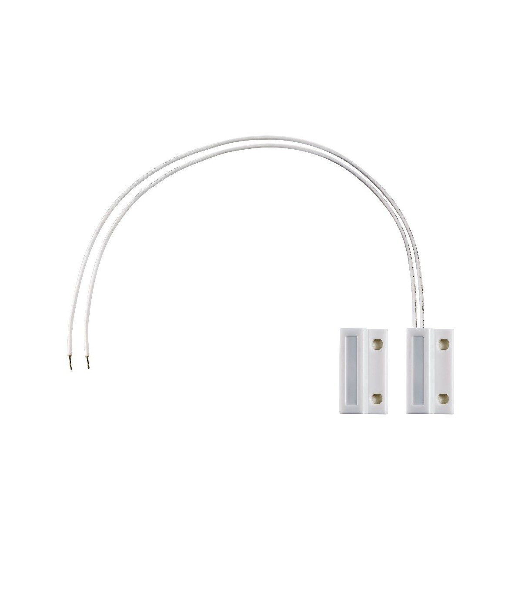

Figura 1.1 Senzor magnetic cu fir

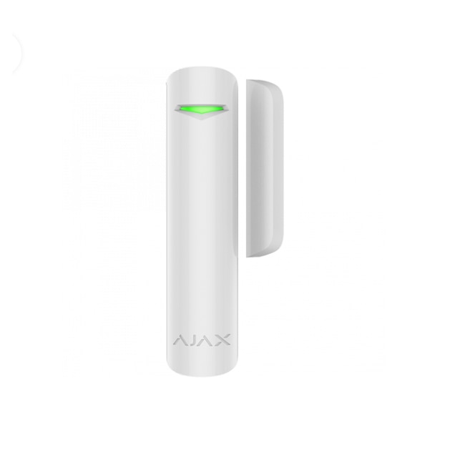

Figura 1.2 Senzor magnetic wireless

**CAPITOLUL VIII MODEL SISTEM ANTIEFRACȚIE**

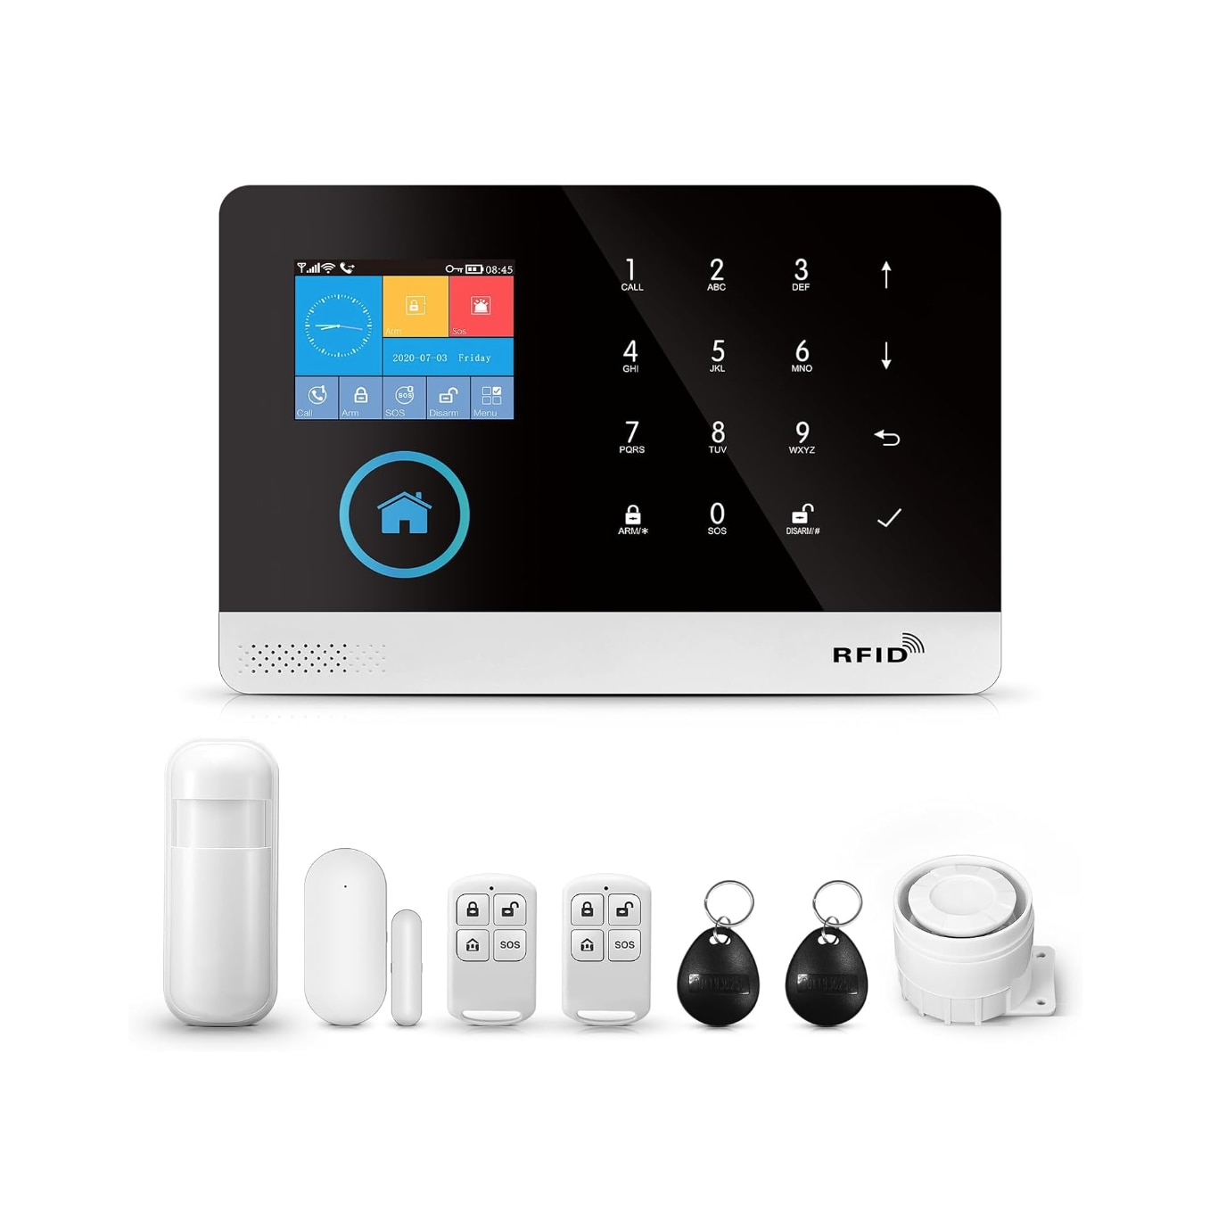

Sistemul conține următoarele componente:

* telecomandă
* sirenă
* detector de mișcare cu senzor RFID
* cartele RFID
* senzor magnetic
* panou de control

**CONCLUZII**

Am ales această tema, deoarece sistemele antiefractie sunt foarte importante și foarte des utilizate în mai multe domenii de activitate cum ar fi:

* magazine
* bănci
* farmacii
* întreprinderi și fabrici
* apartamente și locuințe

În concluzie, după cele prezentate mai sus, sistemele antiefracție sunt foarte importante pentru securitatea și protecția perimetrală a unui spațiu privat.

**BIBLIOGRAFIE**

**[1]** [**https://civitasgroup.ro/sisteme-de-securitate/protectie-perimetrala/**](https://civitasgroup.ro/sisteme-de-securitate/protectie-perimetrala/)

**[2]**[**https://ro.scribd.com/document/147749475/Sisteme-Electronice-Pentru-Supraveghere-Si-Control**](https://ro.scribd.com/document/147749475/Sisteme-Electronice-Pentru-Supraveghere-Si-Control)

**[3]**[**https://securitateprivata.ro/sisteme-de-securitate-supraveghere-antiefractie/sisteme-de-alarma/despre-senzorii-magnetici/**](https://securitateprivata.ro/sisteme-de-securitate-supraveghere-antiefractie/sisteme-de-alarma/despre-senzorii-magnetici/)

**[4]https://www.netdetek.ro/content/securitate-electronica/protectie-perimetrala**